标准模型有效场论和新物理研讨会
（会议通知）
有效场论被广泛地应用于理论物理的各个研究方向，已成为探索物质世界基本规律的重要方法。为加强国内高能物理学界针对标准模型有效场论及新物理研究进行广泛和深入的学术交流，中国科学院高能物理研究所将于2023年5月29日-5月31日在中国高等科学技术中心（CCAST）举办标准模型有效场论和新物理的小型研讨会。此次会议将邀请国内专家总结领域现状、探讨目前理论研究存在的困难以及未来可能的发展方向，激发大家共同思考有效场论及相关应用的进一步发展。

一、会议日期：2023年5月28日报到，29-31日会议
二、会议地点：CCAST五层报告厅（北京市海淀区中关村东路55号理论所北楼5层）
三、会议组织：岩斌、周顺
四、会务联系：江倩 电话：13261815088 邮箱：jiangqian@ihep.ac.cn
张京京 电话：18500217948 邮箱：zhangjingjing@ihep.ac.cn

中国科学院高能物理研究所
中国高等科学技术中心
2023年5月5日

会议相关事项说明
一、交通信息
1. 地铁可在知春里站下车，公交可在保福寺桥站下车。
2. 园区东北门距离最近，仅限行人通行。
3. 自行开车前往请走东门，需提前预约（预约后不收取停车费）：关注公众号“中科院基础科学园区停车”，填写预约申请，其中被访人姓名“陈丽”，被访人电话“13910169332”，被访部门“高等中心”。
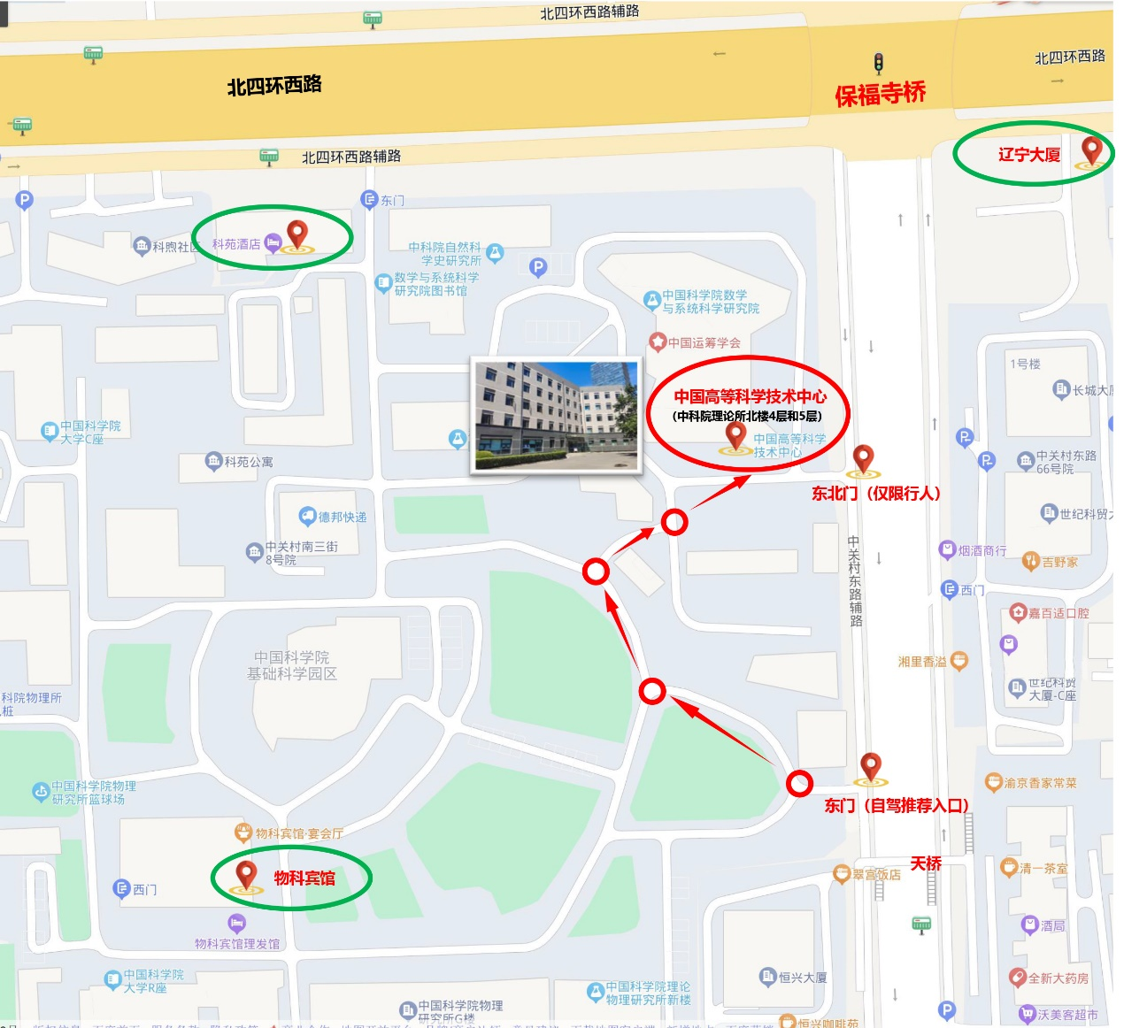

二、住宿信息
如您住宿，可联系会务人员协助预定。
 | 物科宾馆（推荐） | 科苑酒店 | 辽宁大厦
位置 | 中关村南三街8号 | 北四环西路18号 | 北四环西路甲2号
距离CCAST | 330米 | 260米 | 600米
预定电话 | 010-82649140 | 010-82628538 | 010-62589999
参考价 | 400元/天 | 400元/天 | 780元/天
备注 |  |  | 协议价600元/天  预定方式：将入住信息写入抬头包含“中国科学院”字样信纸中，扫描后发送至该邮箱reservation@liaoninginternationalhotel.com
照片 | 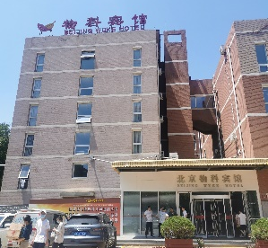 | 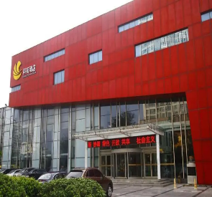 | 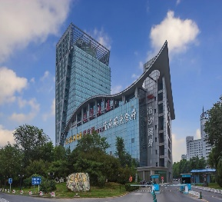

三、会场无线网络使用说明
1. 会场网络为中科院高能所内网，高能所参会人员可直接上网。
2．非高能所参会人员可通过会议代码连接无线网络，接入方式如下：
设备连接WiFi（IHEP）后，打开浏览器自动弹出注册页面，（若未弹出可以浏览器输入http://network.ihep.ac.cn）
- 用户类型选择“4、有会议代码”，点击继续；
- 输入姓名和会议代码“CCAST”，点击继续，提交后即可完成注册。
